Provisión avanzada de QoE en servicios sobre redes FMC
Sonsoles Fernández/Telefónica I+D, Miguel Ángel Peñalvo/Full-On-Net
Email: msfv@tid.es, mapenalvo@full-on-net.com.

Abstract — La provisión de servicios IP multimedia de forma masiva precisa una gestión de recursos efectiva y ajustada. Las necesidades específicas de cada servicio, la estrategia propia de cada operador y el contexto del usuario conforman los vértices del problema hacia la consecución de una QoE (Quality of Experience) adecuada más allá de la QoS (Quality of Service) tradicional. Los sistemas de control de recursos permiten al operador funciones avanzadas de cobro y de session border control, para cada usuario y servicio. Sin embargo, la duplicidad y divergencia de las soluciones planteadas hasta la fecha, PCC (Policy and Charging Control) en redes móviles y RACS (Resource and Admission Control Subsystem) en redes fijas conformes a modelos de negocio distintos, plantean un reto a salvar por parte de los operadores integrados. Este artículo presenta los resultados de un proyecto de consultoría realizado en Telefónica I+D, de la mano de Telefónica España, para analizar dichos sistemas y extraer posibles escenarios de despliegue que permitan una provisión óptima y masiva de los nuevos servicios IMS en tiempo real.

I. Introducción
Tradicionalmente los operadores de telecomunicación fijos y móviles han presentado modelos de negocio distintos, marcados por diferentes tecnologías y necesidades del usuario. En ambos casos el típico modelo de servicios “walled-garden” ha quedado prácticamente obsoleto, debido en gran parte a la miríada de servicios de Internet, re-inventándose constantemente y combinando multitud de datos y medios de comunicación (email, mensajería instantánea, chat, presencia, blogging, foros y redes sociales, etc.) que cada vez capturan más usuarios. Además, esta fuerte presión competitiva está llevando a los operadores a modelos de cobro basados en tarifas planas, primero en los datos fijos, luego en la voz fija, y más recientemente en los servicios de voz móviles [1].
De este modo, los operadores se ven urgidos a evolucionar sus redes en búsqueda de CAPEX/OPEX reducidos y plataformas horizontales para la provisión de servicios con un time-to-market optimizado, con el atractivo de los servicios de Internet y las ventajas del mundo telco: seguridad, fiabilidad, alcanzabilidad y calidad de servicio. Este contexto ha sido el que está propiciando de forma global el despliegue del subsistema IP Multimedia (IMS, IP Multimedia Subsystem) por los operadores telco. Por esto y por ser agnóstico de la tecnología de acceso, IMS es la pieza angular bajo la cual las redes telco fijas y móviles están convergiendo. En todo caso, la ubicuidad es otro fuerte motivador de negocio hacia modelos integrados. Esta es una de las grandes bazas para competir contra los gigantes de Internet, mediante servicios como follow-me, alcance universal, agenda de contactos y presencia integrados, soluciones IP-Centrex con extensiones fijas y móviles, etc.
En este marco convergente, la combinación de QoS y servicios ubicuos dará lugar a la auténtica QoE por la que pagarán los clientes [1]. La posibilidad de ofrecer paquetes de servicios personalizados [2], suministrados en cada momento en base al SLA (Service Level Agreement) contratado, a las preferencias del usuario y a su contexto.

II. FRAMEWORK EN EL OPERADOR PARA EL CONTROL MEDIANTE POLÍTICAS
A pesar de que las redes telco están evolucionando de forma generalizada hacia un modelo todo IP y adoptando un gran número de tecnologías de Internet –IMS se sustenta sobre protocolos definidos por IETF-, el modelo de negocio no es el mismo. Los operadores concernidos necesitan desarrollar un marco unificado de políticas para controlar la provisión de los servicios y el uso de los recursos de red. De este modo, dichos sistemas de políticas cubren dos necesidades diferentes pero estrechamente relacionadas entre si [2]:
- Protección de red: control de admisión sobre las peticiones de recursos tanto desde proveedores de servicio terceros (operador como proveedor de capacidades) como desde usuarios finales (operador como proveedor de servicios). De esta forma, se puede garantizar la provisión masiva de servicios en tiempo real a los usuarios finales con costes optimizados y evitando los esquemas pasados de control de QoS estática o basados en el mero sobredimensionado de la red. Un ejemplo sería un usuario residencial que establece una sesión de voz IMS para a continuación intentar activar portadoras para el intercambio medios adicionales (video streaming, gaming), no declarados inicialmente en los mensajes IMS SIP/SDP (Session Initiation/Description Protocol) intercambiados, solicitando por tanto un ancho de banda superior al correspondiente.
- Refinamiento de la relación del cliente y provisión de QoE: debe permitir al operador realizar una provisión de servicios adaptada a cada SLA concreto contratado por el cliente (servicios permitidos, niveles de QoS totales o por servicio, categoría del suscriptor) y su contexto (tipo de dispositivo, red de acceso, localización, servicios activos, presencia, reglas de bloqueo, etc.). Además, se debe posibilitar al operador una tarificación precisa de los servicios y medios consumidos por los usuarios, distinguiendo cada flujo IP (mensajería, voz, http, streaming) y cobrando por usuario y servicio, de acuerdo a diferentes modelos: tanto online como offline, basado en tiempo, volumen o evento.
Tal y como muestra la figura 1, el sistema de control de políticas interviene en dos planos diferentes. Por un lado controla la interacción entre los Proveedores de Servicios y las capacidades telco expuestas por el operador [3][4]. Por otro, gestiona las peticiones de servicios y de portadoras procedentes de los usuarios para proteger los recursos de red y asegurar el cobro y una provisión de la QoE adecuada al servicio y al suscriptor. El estudio recogido en el presente artículo se centra en esta última vertiente, estrechamente relacionada con la red de acceso empleada y su modelo de negocio.

III. EL DESAFÍO DE EVOLUCIÓN HACIA UN MODELO FMC
TABLA I
Principales divergencias entre PCC y RACS
Policy and Charging Control – Red Móvil | Resource and Admission Control – Red Fija
SLA: vagamente definido en el repositorio de perfiles de usuario (SPR): categoría usuario, tráfico total y servicios permitidos, datos de cobro. | SLA: detallado en el repositorio de perfiles de usuario (UPSF, User Profile Subscriber Server): servicios permitidos con prioridad, QoS y medios autorizados por cada uno,
Presencia: solo aplica entre la red de acceso y el núcleo de red: interfaz User-Network Interface (UNI). | Presencia: interviene en el segmento agregado de la red de acceso, entre ésta y el núcleo de red (UNI) y entre dos núcleos de red (NNI, Network-Network-Interface: roaming, interworking)
Datos portadoras: información sobre registro del usuario y portadoras en la red de acceso recibidas del router IP frontera (típicamente GGSN/Gateway GPRS Support Node). | Datos portadoras: recibidos desde el servidor AAA (Authentication, Authorization and Accounting) que controla el acceso del usuario en la red.
Gestión portadoras: recursos solicitados por el UE (pull) o provistos desde la red (push). | Gestión de portadoras: Únicamente modo push, control de portadoras estáticas.
Interworking IP: no realiza interfuncionamiento IP(NAT/Network Address Translator) | Interworking IP: soporte de NA(P)T-(PT) (Network Address (Port) Translator – (Protocol Translator)) y de NAT doméstico.
Tarificación: parámetros de cobro definidos por flujo de datos IP. Correlación con cobro a nivel de servicio. | Tarificación: no soporta tarificación a nivel de transporte, solo monitorización de recursos.
Reporta numerosos eventos de red: cambio de celdas/ RATs/redes de acceso IP, cambio de QoS, etc. | Reporta un número limitado de eventos: pérdida/recuperación de portadora.

A. Los subsistemas de control fijo y móvil: RACS y PCC. Inspección de equivalencias y divergencias funcionales
Actualmente, hay definidos dos subsistemas de control de QoS basados en políticas para servicios IMS: 3GPP PCC [5] enfocado a la red móvil y TISPAN RACS [6] enfocado al acceso fijo. Estos subsistemas introducen una inteligencia en la red que va más allá de la mera generación de reglas de tráfico, tomando importantes decisiones de negocio, relacionadas con los usuarios y sus servicios. Ambos coinciden en considerar el tipo de servicio invocado, el perfil de suscripción y las políticas del operador. Sin embargo, la dispersión funcional existente entre PCC y RACS y los distintos elementos de red con los que se integran (repositorios de datos de usuario, interfaces hacia IMS) supone un desafío para el operador convergente. Así, después de un minucioso estudio de los procedimientos e interfaces involucrados, se han encontrada importantes divergencias recogidas en la tabla I [7][8][9][10][11][12][13][14]. Otras diferencias identificadas desligadas del tipo de red de acceso son el soporte de llamadas de emergencia por parte de PCC o la funcionalidad overbooking de concesión de recursos de RACS (concesión simultánea a distintos usuarios, consumo alternativo).
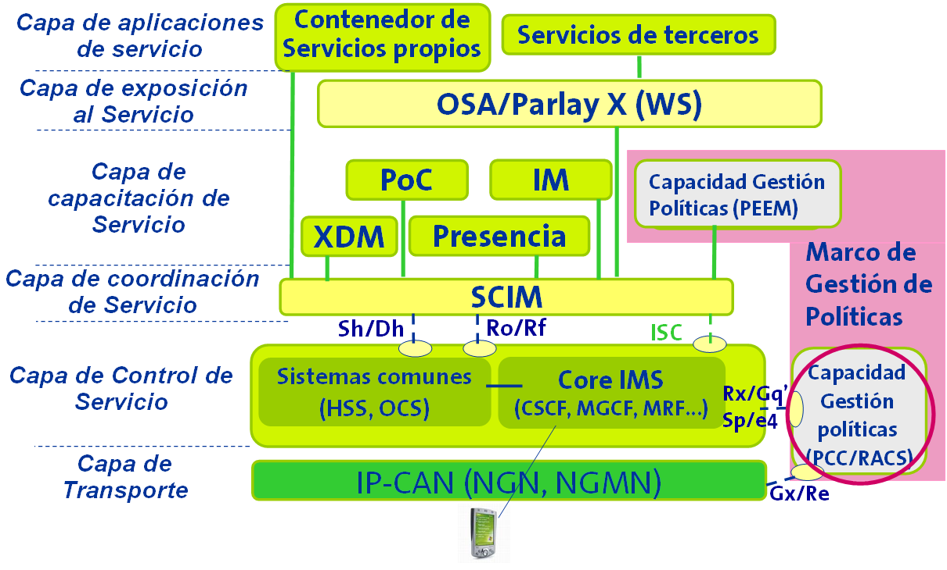
Fig. 1. Roles del sistema de políticas dentro de la plataforma de servicios de un operador.

B. Análisis y evaluación de los posibles modelos de despliegue.
El escenario de referencia del estudio se puede observar en la figura 2. Se ha considerado un operador convergente con un núcleo common IMS desplegado por encima de dos redes de acceso diferentes con sus respectivas redes IP. Los criterios utilizados para evaluar la adecuación de las alternativas de despliegue han sido minimizar el impacto en el núcleo IMS -dado que se asume en fase de (pre-)producción-, junto con la optimización de los costes económicos y temporales del desarrollo de la solución, buscando soluciones estándares y evitando soluciones ad-hoc en lo posible.
Se consideran dos contextos de partida diferentes marcados por la presencia o ausencia de SBCs (Session Border Control) en la frontera entre IMS y la red de acceso. Los SBCs llevan a cabo funciones clave: ocultación de topología, modificación de la señalización para aplicar otros sistemas de privacidad y transcodificación en las sesiones, protección contra sobrecargas (i.e. ataques DoS), gestión de listas blancas/negras, firewalling, NAT (Network Address Translation) y hosted NAT, aplicación de QoS, etc. Se apoyan en las entidades y funciones de RACS. En un contexto sin SBCs y con un núcleo convergente IMS encargado de la seguridad y del interfuncionamiento IP, se proponen dos posibilidades de integración (Escenarios A y B). Si la red de partida introduce SBCs por razones de seguridad, éstos realizarán el interfuncionamiento IP en las redes fijas así como la gestión de recursos. En redes celulares, la admisión y gestión de recursos podría realizarse a la vez en los SBCs o de forma separada (Escenario C).
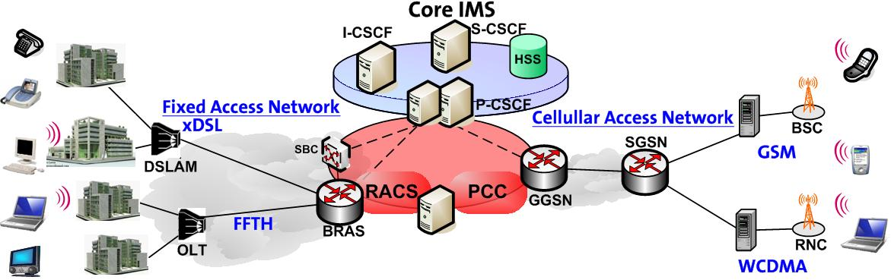
Fig. 2. Ejemplo de arquitectura convergente tomada como base para el estudio.

Escenario A (no SBCs): PCC y RACS aplicados a sus accesos originales de definición.
Justificación. Se optimiza el funcionamiento de cada uno de los subsistemas al utilizarlos en accesos para los que originalmente fueron definidos. Los subsistemas PCC y RACS no requerirán cambios. Se presentan dos alternativas: PCC y RACS bajo el mismo o bajo diferentes P-CSCFs. Su arquitectura se resume en el esquema de la figura 3.
Procedimientos generales. El primer paso, sea cual sea la red origen del usuario, es el registro en la red de acceso y conectividad IP (IP-CAN). La responsabilidad en redes celulares recae en el nodo SGSN previa consulta al servidor AAA (Authentication, Authorization and Accounting) correspondiente del perfil de usuario en la red de acceso (en caso de red móvil sería el HLR). El Gateway GGSN, gracias a información recibida en el registro como el tipo de acceso (APN, Access Point Name) y la identidad del usuario (International Mobile Station Identifier - IMSI o Mobile Station Integrated Services Digital Number - MSISDN), localiza al subsistema PCC y le transmite información relevante: identidad de usuario, identidad de portadora, tipo de portadora (general o sólo señalización), tipo IP-CAN, información de localización GPRS, QoS solicitada, modo de gestión de las portadoras (por red y/o terminal, para luego aplicar mecanismos push o pull), etc.
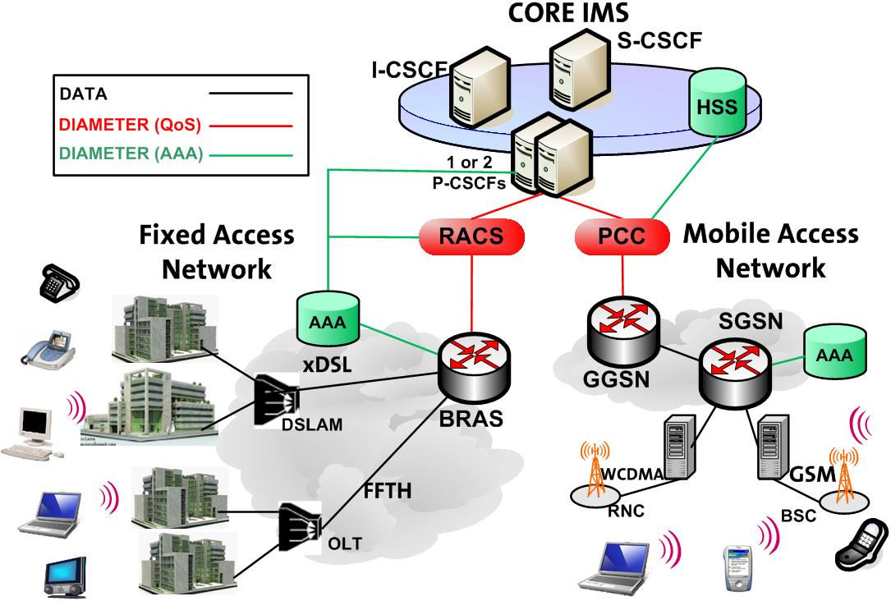

Fig. 3. Escenario A (sin SBCs). PCC y RACS aplicados a sus accesos originales de definición.
El registro en accesos fijos de un usuario debe superar también una autenticación/autorización contra los sistemas AAA correspondientes empleando un identificador de línea y recibiendo una dirección IP. En redes NGN TISPAN, estos sistemas (i.e. servidor RADIUS) envían la información de conectividad del usuario (identidad de línea y de usuario, tipo acceso, dirección IP, nombre de dominio e identidad portadora a nivel 2) al sistema de control de recursos a través de un interfaz directo. Tal y como se ha reflejado en el párrafo anterior, en redes móviles es el GGSN quién realiza esta comunicación.
Durante la fase de registro en IMS, el UE móvil está obligado a introducir la cabecera P-Access-Network-Info que identifica a la red de acceso. Además, el Proxy (P-CSCF) de entrada al núcleo IMS podrá suscribirse a eventos como el estado de la portadora de señalización, localización del usuario, y obtener la dirección del GGSN. En redes fijas el UE no está obligado a introducir la información de la red de acceso. En general, si se implementa una solución con dos P-CSCFs, los procedimientos de registro en IMS y solicitud de servicio no se ven afectados. Solo resaltar que el core IMS debe ser consciente del tipo de acceso utilizado dada la dispersión funcional entre los subsistemas RACS y PCC, como la posibilidad de recibir mayor número de eventos relacionados con el plano de transporte, en el caso móvil.
Finalmente, ante una solicitud de sesión IMS el procedimiento variará ligeramente según se tenga uno o dos P-CSCFs en IMS (uno para fijo y otro para móvil). En caso de tener un único Proxy con dos interfaces diferentes hacia RACS y PCC, éste debe discernir si la solicitud proviene de un usuario fijo o móvil para dirigirse al subsistema de políticas correspondiente. En acceso celular, el P-CSCF recibe la cabecera P-Access-Network-Info, reconoce por configuración interna la dirección de PCC donde enviar la información de servicio y prosigue con la generación e instalación de reglas según el estándar. En accesos fijos la información de la red de acceso no llega a través de ninguna cabecera, deben adaptarse mecanismos de distinción, como se describe más adelante.
A continuación en el caso de acceso móvil, el proxy (P-CSCF) extraerá la información relevante de la señalización SIP/SDP y se la comunicará a PCC, que tras comprobar el perfil de servicio del usuario generará las reglas adaptadas al tipo de servicio y al perfil del suscriptor, para su posterior instalación en el gateway GGSN (modo pull o push de las reglas) según se tenga portadoras reservadas por el usuario o desde la red). Una vez establecida la portadora radio, el Proxy es informado a través de PCC y completa la cabecera de señalización P-Charging-Vector con el identificador de tarificación de la red de transporte recibido y la dirección IP del GGSN, para poder correlar la tarificación a nivel de IMS y a nivel de transporte.
En el procedimiento del caso fijo el P-CSCF interaccionaría con el RACS de forma análoga, salvo por el hecho que se tendrán mecanismos push, por ser portadoras establecidas estáticamente. Por otro lado, aunque en redes fijas no es posible obtener parámetros de cobro del gateway de acceso para correlación de tarificación, si se pueden dar indicaciones de cómo distribuir los flujos en las portadoras o aplicar mecanismos de asignación de recursos en modo de overbooking.
Adaptaciones Necesarias. En ambos casos el P-CSCF deberá discriminar el tipo de acceso. Soluciones posibles son el análisis de la cabecera P-Access-Network-Info (i.e. si no presente se considera acceso fijo), puertos SIP diferentes según el acceso o la inclusión de un nuevo interfaz con el sistema RADIUS de redes fijas, para obtener la información de localización y la dirección IP del sistema RACS. En todo caso, desde IMS se precisa de dos interfaces para el control de recursos bajo IMS. En cuanto al impacto en los subsistemas de control y en el plano de transporte es mínimo.
Evaluación de la propuesta. El impacto en los nodos de la red de acceso, en las bases de suscripción y en los subsistemas PCC y RACS es mínimo. El P-CSCF sufre el grueso de las modificaciones: dos interfaces hacia los subsistemas de control, deducción del tipo de red de acceso y adaptación de la información enviada a un sistema de gestión de políticas u otro. A pesar de parecer factible a corto plazo, se desaconseja su implementación dado el impacto en IMS. Solamente sería más recomendable en caso de que ambos sistemas armonicen completamente las funcionalidades y los interfaces que exponen hacia IMS y siempre y cuando tengan una configuración de políticas coherente.

Escenario B (no SBCs): PCC y RACS con PCC actuando de mediador.
Justificación. Solución parecida a la anterior que presenta nuevas ventajas añadidas: escaso impacto en IMS y en los subsistemas PCC y RACS, que además son aplicados en sus dominios originales de definición (figura 4).
Procedimientos generales. Los procedimientos de registro y petición de servicio se realizan del mismo modo que en el escenario A pero se requiere un único interfaz hacia IMS. El mayor escollo a superar es que PCC distinga entre las peticiones de servicio de acceso fijo o móvil, para lo cual podría emplear la dirección IP de la petición del servicio IMS (red fija y móvil utilizando dominios/rangos IP distintos) o la información de localización del usuario obtenida durante el registro (P-Access-Network-Info o bien la obtenida desde el GGSN: dirección IP, identidad usuario, tipo acceso, IP del SGSN y Routing Area GPRS). Si la petición corresponde a un usuario que no está en la red móvil, se derivaría a RACS.
Adaptaciones necesarias. Por un lado, se dispondrá de un interfaz unificado hacia IMS, que soporte las mismas funcionalidades enumeradas en el Escenario A (overbooking, aplicación de NAT, reservas soft-state). En concreto, se podría resolver simplemente con una extensión de los interfaces Rx/Gq', especificando la posibilidad de PCC como mediador y siempre que exista una coherencia entre las políticas definidas por ambos subsistemas. Por otro, se necesita integrar en PCC un interfaz hacia el RACS y la lógica de derivación de peticiones de recursos, en base al tipo de acceso.
Evaluación de la propuesta. Sus ventajas comparativas son claras, por un lado se ofrece un único interfaz hacia IMS y por otro, cada sistema de gestión de políticas controla las redes para las cuales se idearon. Por ello, se recomienda su aplicación en escenarios sin SBCs.
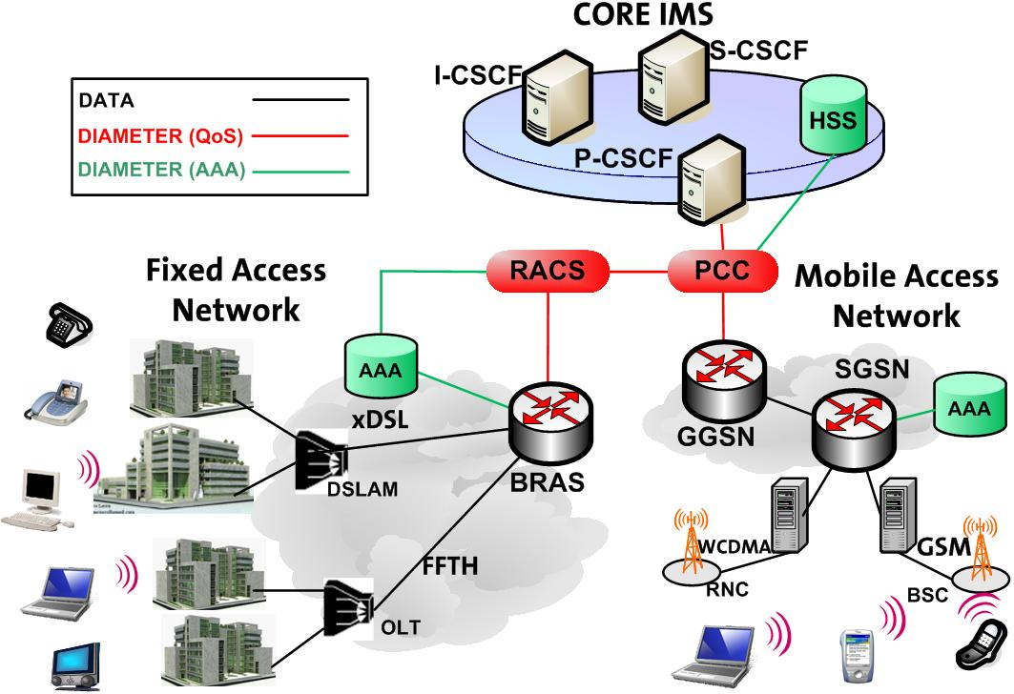

Fig. 4. Escenario C (no SBCs): PCC y RACS con PCC actuando de mediador.
Escenario C (SBCs): RACS integrado con SBC, PCC en accesos celulares.

Justificación. Reutilizar los SBCs ya instalados en la red del operador para accesos fijos, ampliando sus funcionalidades para integrar todas las de RACS, y mantener los subsistemas de control aplicados a sus dominios de definición. La arquitectura propuesta se resume en el esquema de la figura 5.

Procedimientos generales. Los procedimientos propios del acceso móvil se pueden considerar no impactados. En cuanto al acceso fijo, la diferencia radica en que la señalización hacia IMS atraviesa siempre el SBC, anteponiéndose al P-CSCF y convirtiéndose en el punto de entrada a IMS para terminales fijos. Teniendo esto en mente, el registro en IMS y la solicitud de servicios IMS siguen procedimientos normales con la ventaja añadida de que ahora, al contrario que en el escenario A, no será necesario implementar un interfaz de comunicación entre el Proxy y los sistemas RADIUS. El SBC acomoda este interfaz y podría rellenar la cabecera P-Access-Network-Info con la información de localización del usuario fijo.
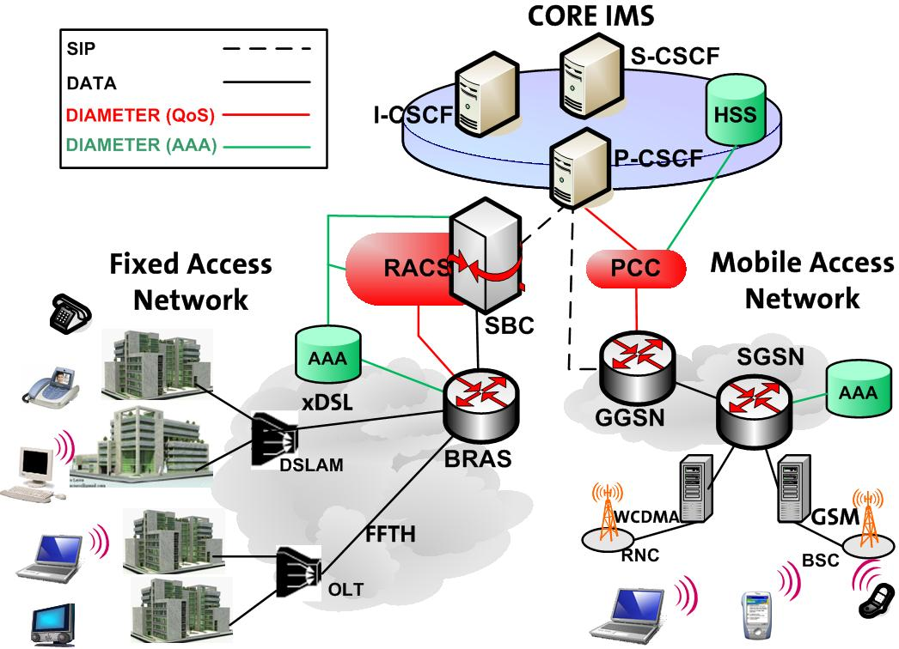

Fig. 5. Escenarios C (SBCs): RACS integrado con SBC, PCC en accesos celulares

Adaptaciones necesarias. El SBC será complementado con las funcionalidades de RACS de control de admisión y gestión de recursos (reglas de QoS basadas en la suscripción, la información del servicio y el estado de la red). Funcionalidades típicas ya prestadas por el SBCs son: ocultación de topología, modificación de la señalización para aplicar otros sistemas de privacidad y transcodificación en las sesiones, protección contra sobrecargas (i.e. ataques DoS), gestión de listas blancas/negras, firewalling, NAT y hosted NAT, aplicación de QoS, etc. IMS no se ve impactado.
Evaluación de la propuesta. Recomendable a corto plazo en escenarios con SBCs. El impacto en IMS no existe. La integración de las funcionalidades de control y admisión de recursos en el SBC sería el escollo a superar. En todo caso podría anteponerse un SBC también para los accesos móviles, con fines de seguridad meramente.

C. Ejemplo de provisión y control de un servicio de Telefonía MultiMedia.
Se van a ejemplificar los pasos principales en el establecimiento de un servicio de Telefonía Multimedia IMS con instalación de reglas en modo push aplicado a ambos accesos y su interacción con PCC y RACS según el caso. El objetivo es comparar la información relevante extraída de la señalización en el plano de servicio, los parámetros que conforman las reglas y su aplicación en el plano de transporte.
TABLA II
Ejemplo de provisión servicio multimedia. Información relevante en escenarios con PCC o RACS
Solicitud Sesión telefonía MM Móvil | Solicitud Sesión telefonía MM Fija)
- Medio: AUDIO  - Codec: AMR  - Ancho de Banda: 5 Kbps  - Sentido: tanto ascendente como descendente | - Medio: AUDIO  - Codec: G.723  - Ancho de Banda: 24 Kbps  - Sentido: tanto ascendente como descendente
Información Plano de Servicio → PCC | Información Plano de Servicio → RACS
- Identificador de suscriptor IMS, i.e. sip:juang@movistar.es  - Dirección IP del equipo de usuario  - Identificador de Tarificación IMS asociado (ICID)  - Identificador Aplicación IMS: 3gpp-service.ims.icsi.mmtel  - Descripción de los medios:  - Tipo de medio: AUDIO (podría ser VIDEO, DATOS...)  - Codec (AMR_4.75)  - Descripción de los medios: IPs y puertos origen/destino + protocolo + dirección (subida/bajada).  - Estado (ENABLED = habilita flujos en ambos sentidos)  - Ancho de Banda subida/bajada garantizados =5 Kbps  - Prioridad: 1 (0 → por defecto, 7 → prioridad más alta)  - Suscripción a notificaciones del plano de transporte: i.e. estado de portadoras, correlación de tarificación, cambio de IP-CAN. | - Identificador de suscriptor: sip:juang@telefonica.es  - Dirección IP + Nombre de Dominio  - Identificador de Tarificación IMS asociado (ICID)  - Clase de Servicio: 3gpp-service.ims.icsi.mmtel  - Descripción de los medios:  - Tipo de medio: AUDIO (podría ser VIDEO, DATOS...)  - Codec (G.723)  - Descripción de los medios: IPs y puertos origen/destino + protocolo + dirección (subida/bajada).  - Estado (ENABLED = habilita flujos en ambos sentidos)  - Ancho de Banda subida/bajada =24 Kbps  - Prioridad: 1 (0 → por defecto, 7 → prioridad más alta)  - Reservation Class (tamaño de paquete y de ráfaga) y Transport Class (per hop behaviour específico).  - Información de Binding para Interworking IP → NA(P)T.  - Suscripción a notificaciones del plano de transporte: estado portadora, tiempo reserva expirado. Menos que PCC
Reglas PCC generadas | Reglas RACS generadas
- Identificador de suscriptor: identidad de la línea en red móvil o IMSI/MSISDN, i.e. 678443451.  - Identificador de Servicio: Telefonía Multimedia.  - Rating Group: coste de servicio/grupo de cobro (0.1€/min)  - QoS Class Id. (QCI, 9 niveles) = 2 voz conversacional. Características de este QCI [5]:  - Guaranteed Bit Rate, GBR = 5 Kpbs garantizados.  - Identidad de la portadora (contexto PDP de GPRS).  - Descripción de los flujos (quíntupla):  - IP/puerto origen/destino + protocolo.  - Prioridad (9 niveles) = 2 (0 → prioridad más alta).  - Estado = ENABLED (Puerta abierta).  - Método de tarificación = online/offline/ninguno.  - Método de medición = duración/volumen/ambos.  - Nivel de reporte: el gateway informa del uso de las reglas PCC (por servicio o por rating group).  - Precedencia: orden de aplicación de los filtros de flujos de datos del servicio. | - Identificador de suscriptor: identidad de línea en la red fija o IMSI/MSISDN, i.e. 915467892.  - Identificador de servicio: Telefonía Multimedia.  - Rating Group: coste de servicio/grupo de cobro (0.1€/min)  - QoS Class (0-5, 6 niveles) = 1 voz conversacional. Características de esta QoS class [16]:  - Tasa garantizada de subida/bajada = 24 Kbps.  - Identidad de la portadora (VLAN Ethernet).  - Descripción de los flujos (quíntupla):  - IP/puerto origen/destino + protocolo.  Descripción de tráfico: tamaño de ráfaga acordado y máximo y tasa de datos acordada (perfil de tráfico).  - Prioridad (menor valor → mayor prioridad) = 1.  - Estado = ENABLED (Puerta abierta).  - Nivel de reporte: el gateway informa del uso de las reglas PCC (por servicio o por rating group).
Mapeo Diffserv en el gateway de acceso móvil (GGSN) | Mapeo Diffserv en el gateway de acceso fijo (BRAS)
- DiffServ Service Class = Telephony media  - PHB (Per Hope Behavior) = Expedited Forwarding (EF)  - DSCP (DiffServ Code Point) = 101110  - Packet Delay Budget: 100 ms, Packet Loss Rate: 10⁻², Jitter = 1-2 ms | - DiffServ Service Class = Telephony media  - PHB (Per Hope Behavior) = Expedited Forwarding (EF)  - DSCP (DiffServ Code Point) = 101110  - Packet Delay Budget: 100 ms, Packet Loss Rate: 10⁻², Jitter = 1-2 ms

El primer paso es la negociación SIP/SDP previa al establecimiento del servicio. Se acuerdan los parámetros básicos de la comunicación, tal y como se recoge en la primera parte de la tabla II [5][6][8][9][11][13][16]. Por cada sesión IMS se establece una sesión con el subsistema de control correspondiente. El P-CSCF se encarga de extraer la información relevante para la reserva de los recursos (identidad del usuario y del servicio, líneas “m”, “c”, “a”, “b” de los mensajes SIP/SDP junto con cualquier suscripción a eventos del plano de transporte) y de comunicársela a PCC/RACS. La información intercambiada a través del interfaz que comunica IMS con los subsistemas de control es muy similar.
El subsistema de control compara la información recibida con el perfil de usuario (servicios permitidos y sus prioridades, QoS asignada, categoría de suscriptor, etc.) y admite o deniega la concesión de recursos. PCC debe realizar una consulta a la base de datos para obtener el perfil de servicio del usuario, mientras que RACS dispone de la información de conectividad y de servicio del usuario desde la fase de registro en la red.
PCC y RACS generan las reglas a aplicar en el plano de transporte. La información que contienen aparece recogida en la tabla II. Resaltar que PCC distingue nueve niveles de QoS [8] mientras que RACS diferencia seis, dados por ITU [16]. Cada uno de estos niveles tendrá asociados unos recursos y unas capacidades de red dedicadas o no en el plano de transporte según el caso. Para servicios sensibles a retardos y pérdidas como son servicios de voz conversacional, la premisa es garantizar los recursos. Otra diferencia importante es la existencia de información de tarificación en reglas PCC.
Por último, el plano de transporte debe aplicar estas reglas, instalar las puertas asociadas en el Gateway y marcar el tráfico IP mediante mecanismos Diffserv (si aplican). Se controlarán los flujos entrantes y salientes en función de las reglas instaladas. La traducción de la clase de QoS asignada en cada caso a Diffserv aparece en la última sección de la tabla II. El código DSCP se insertará en la cabecera Type of Service de IPv4 o Traffic Class de IPv6. Los nodos aplicarán un trato distinto a cada flujo en función el contenido de esta cabecera.
Expedited Forwarding (EF) es una clase especial de PHB que proporciona un bajo retardo y bajo jitter asegurando que los flujos así marcados cumplan con una cierta tasa configurada. El administrador de la red podrá definir Perfiles de Tráfico (i.e. tasas y tamaño de ráfaga) asociados con un código DSCP. Si un paquete con un determinado DSCP no cumple con el perfil de servicio asignado, se descarta.

VI. CONCLUSIÓN
A. El primer esfuerzo de armonización formal a nivel internacional.
Desde la industria Telco se ha iniciado un primer esfuerzo conjunto entre 3GPP y ETSI TISPAN. Su objetivo es armonizar las interfaces entre PCC/RACS y el denominado common IMS [15], pero no se prevé la consecución de una solución unificada al completo, como tal. Las recomendaciones incluidas en el estudio tienden a extender la definición del interfaz Rx (PCC) para dar cabida a las funcionalidades extras que Gq’ (RACS) soporta (interworking IP, NAT doméstico, sesiones soft-state y overbooking de recursos).
La consecución de un interfaz unificado entre IMS y los subsistemas de aplicación de políticas facilitaría en general todas las soluciones que se apoyen en la conjunción de ambos subsistemas (en nuestro caso, todos los escenarios considerados). La lógica a aplicar en el Proxy se vería simplificada. El escenario B (PCC y RACS con PCC actuando de mediador) resolvería uno de sus escollos principales.
B. Recomendaciones y valoraciones finales
El trabajo presentado aborda un tema clave que cualquier operador IMS integrado estará obligado a tratar. Es esencial definir un marco unificado que permita la extensión de los servicios actuales hacia servicios ajustables a las necesidades particulares de cada cliente y accesibles en cualquier momento y lugar (QoE). El modelo final aplicable dependerá en gran medida de los requisitos particulares de cada operador.
La gestión de tarificación en redes fijas, la inclusión de las cabeceras P-Charging-Vector y P-Access-Network-Info (i.e. interfaz entre el Proxy y el sistema RADIUS red fija) y la definición de unos perfiles de usuario equivalentes que incluso pudieran agrupar las características de acceso/servicio de un usuario "multi-acceso" bajo una mismo perfil (categoría usuario, ancho de banda permitido total, por servicio y por acceso, servicios, medios y niveles de QoS autorizados y prioridad por servicio) son desafíos comunes a todas las soluciones. Además, las reglas que cada subsistema genera y la información de clases de QoS que son capaces de distinguir también sería conveniente unificarlas (PCC emplea clases de QoS propias de 3GPP mientras que RACS se refiere al modelo de clases hecho por ITU). Otro campo de estudio pendiente es la necesidad de coherencia entre políticas y reglas generadas en RACS y PCC en escenarios donde se mantengan ambos aplicados uno a cada dominio.

Es obvio que la aplicación de las reglas en el plano de transporte debe tener en cuenta las particularidades que presenta la red de acceso concreta que sustenta el servicio. Sin embargo, el La caracterización de los flujos puede incluir en acceso fijo la descripción del tamaño de ráfaga y de la tasa de transferencia, útiles en el plano de transporte en conjunción con la categoría Diffserv asignada.

Entre las muchas soluciones posibles, se han desarrollado y valorado una a una las tres que mejores posibilidades de integración presentan a priori. El argumento principal evaluado ha sido el impacto en el núcleo IMS por encima de impactos en los subsistemas PCC y RACS. El tiempo de consecución de la solución es una variable que tampoco puede descuidarse. Atendiendo a todo esto, las soluciones B (PCC y RACS con PCC actuando de mediador) y C (RACS integrado con SBC, PCC en accesos celulares) son las que mejores posibilidades de integración y funcionamiento podrían dar a un operador convergente a corto/medio plazo. En el caso B se ofrece un único interfaz hacia IMS mientras que en el C no existiría impacto en IMS, la integración de las funcionalidades de control y admisión de recursos en el SBC sería el escollo a superar.
La solución perfecta no existe. La mejor alternativa será aquella que minimice el impacto en el núcleo IMS y ofrezca al operador el mejor balance de coste y complejidad.
Tal y como se ha indicado, el camino se debe recorrer aplicando no solo ingeniería de red, sino también decisiones de negocio. Teniendo esto en cuenta, se apunta la necesidad de iniciar acciones conjuntas en los organismos de estandarización involucrados (3GPP, TISPAN) para asegurar sistemas QoE y perfiles de suscripción alineados, coherentes y capaces de cubrir las necesidades de los operadores convergentes y sobre todo, de sus clientes.

Acrónimos
3GPP | 3rd Generation Partnership Project | PCC | Policy Control and Charging
AAA | Authentication, Authorization and Accounting | P-CSCF | Proxy-Call Session Control Function
BRAS | Broadband Remote Access Server | QCI | QoS Class Identifier
DiffServ | Differentiated Services | RACS | Resources and Admission Control Subsystem
GCID | GPRS Charging Identifier | SBC | Session Border Controller
GGSN | Gateway GPRS Support Node | S-CSCF | Serving-Call Session Control Function
GPRS | General Packet Radio Service | SDP | Session Description Protocol
IMS | IP Multimedia Subsystem | SGSN | Serving GPRS Support Node
IP-CAN | IP Conectivity Access Network | SIP | Session Initiation Protocol
NA(P)T | Network Address and optional Port Translation | UE | User Equipment

Referencias
- G. Finnie, “The Evolution of Policy Management: From QoS to QoE”, Heavy Reading.
- L. Samuel, G. Marx and L. Finizola, “The Meaning and Impact of Convergence”, ICIN 2007.
- K. Hecht “Intelligent Policy Management in the IMS Framework”, Unipier White Paper.
- T. Magedanz, Y. Gerat, “The OpenPEEM as core for service orchestration within the Open IMS Playground at FOKUS”, ICIN 2007.
- 3GPP TS 23.203, “Policy Control and Charging Architecture”, Release 7.
- ETSI ES 282.003, “Resource and Admission Control Sub-system (RACS); Functional Architecture”, Release 2 (Draft).
- 3GPP TS 29.210, “Charging Rule Provisioning over Gx Interface”, Release 7.
- 3GPP TS 29.212, “Policy and Charging Control over Gx Reference Point”, Release 7.
- 3GPP TS 29.214, “Policy and Charging Control over Rx Reference Point”, Release 7.
- 3GPP TS 29.211, "Rx Interface and Rx/Gx signalling flows", Release 7.
- ETSI TS 183.017, “Resource and Admission Control: DIAMETER protocol for session based policy set up information exchange between the Application Function (AF) and the Service Policy Decision Function (SPDF);Protocol specification”, Release 2 (Draft).
- ETSI ES 283.034, “e4 interface based on the DIAMETER protocol". Release 2 (Draft).
- ETSI TS 183.060, “Resource and Admission Control Subsystem (RACS); Re interface based on the DIAMETER protocol”, Rel-2.
- ETSI ES 283.018, “H.248 Profile for controlling Border Gateway Functions in the RACS Protocol specification”, Release 2 (Draft).
- 3GPP TR 23.822, “Framework for Gq’/Rx Harmonization”, Release 8 (Draft).
- ITU-T Recommendation Y.1541: "Network performance objectives for IP-based services".

